5.7.4.3.2.1 Система автоматизированного химконтроля первого контура (KUB)
Дата | 09.2013
Главный инженер проекта | Ю.А. Роледер
Нормоконтроль | М.С. Мартынова
Главный специалист | М.Р. Багерман
Проверил | К.М. Ильинский
Разработал | О.Н. Марчук
Всего листов | 42
Содержание
5.7.4.3.2.1.1 Функции 3
5.7.4.3.2.1.2 Проектные основы 3
5.7.4.3.2.1.2.1 Классификация 3
5.7.4.3.2.1.2.2 Функциональные требования 3
5.7.4.3.2.1.2.3 Защита от превышения давления 4
5.7.4.3.2.1.2.4 АСУ ТП 4
5.7.4.3.2.1.2.5 Электроснабжение 4
5.7.4.3.2.1.2.6 Вентиляция и оxлаждение помещений 5
5.7.4.3.2.1.2.7 Оборудование и материалы 5
5.7.4.3.2.1.2.8 Испытания и проверки 5
5.7.4.3.2.1.2.9 Требования к системам, связанным с системой KUB 6
5.7.4.3.2.1.2.10 Требования к компоновке 7
5.7.4.3.2.1.3 Общее описание 7
5.7.4.3.2.1.3.1 Описание технологической схемы 7
5.7.4.3.2.1.3.2 Связи с другими системами 8
5.7.4.3.2.1.3.3 Размещение оборудования 9
5.7.4.3.2.1.3.4 Компоненты системы 9
5.7.4.3.2.1.3.4.1 Оборудование 9
5.7.4.3.2.1.3.4.2 Трубопроводы 12
5.7.4.3.2.1.3.4.3 Арматура 12
5.7.4.3.2.1.4 АСУ ТП 12
5.7.4.3.2.1.5 Электроснабжение 14
5.7.4.3.2.1.6 Испытания и проверки 14
5.7.4.3.2.1.6.1 Пуско-наладочные работы 14
5.7.4.3.2.1.6.2 Контроль и испытание при эксплуатации 14

LN2P.B.110.&.0UKA&&.KUB&&.054.CK.0001K_050704030201_F=1
5.7.4.3.2.1.7 Функционирование системы 14
5.7.4.3.2.1.7.1 Нормальная эксплуатация 14
5.7.4.3.2.1.7.2 Нарушение нормальных условий эксплуатации 18
5.7.4.3.2.1.8 Оценка безопасности 19
Приложение A (обязательное) Перечень защит, блокировок и действий оператора 20
Приложение Б (обязательное) Ведомость точек контроля 23
Приложение В Габаритные чертежи оборудования 37
Перечень принятых сокращений 40
Ссылочные нормативные документы 41
Список литературы 42

5.7.4.3.2.1.1 Функции
Система автоматизированного химконтроля (АХК) водно-химического режима (ВХР) первого контура предназначена для автоматического оперативного контроля химических показателей ВХР первого контура. Система предусматривается для обеспечения оперативного диагностирования и поддержания качества ВХР первого контура с целью повышения надежности и безопасности АЭС.
5.7.4.3.2.1.2 Проектные основы
5.7.4.3.2.1.2.1 Классификация
В соответствии с ОПБ-88/97 система автоматизированного химконтроля первого контура КUB является системой нормальной эксплуатации, по влиянию на безопасность является системой важной для безопасности.
Элементы системы КUB относятся:
- локализующая арматура и участки трубопроводов между ними (по пробоотборным линиям KUB01,02,03,04,11,21) к классу 2Л по НП-001-97 (ОПБ-88/97), к группе «В» по ПНАЭ Г -7-008-89 и к I категории сейсмостойкости по НП-031-01;
- в гермообьеме арматура на линиях KUB01, KUB11, KUB21 к классу 2Н по НП-001-97 (ОПБ-88/97), к группе «В» по ПНАЭ Г-7-008-89 и к I категории сейсмостойкости по НП-031-01, теплообменники относятся к классу 3Н, группе «С» и к I категории сейсмостойкости;
- в гермообьеме арматура на линиях KUB02,03,04 к классу 3Н по НП-001-97
(ОПБ-88/97), к группе «С» по ПНАЭ Г-7-008-89 и к I категории сейсмостойкости по
НП-031-01;
- оборудование и арматура вне гермообъема к классу 3Н по НП-001-97
(ОПБ-88/97), к группе “С” по ПНАЭ Г-7-008-89 и к категории сейсмостойкости II по
НП-031-01.
5.7.4.3.2.1.2.2 Функциональные требования
В основу проектирования системы KUB положена необходимость постоянного автоматизированного контроля показателей качества водных сред с целью получения оперативной информации о параметрах водно-химического режима и процессах, протекающих в первом контуре.
Функциями системы являются:
- отбор проб из первого контура в точках, которые определены в нормах ВХР первого контура 392М Д1;
- подготовка и транспортировка пробы для автоматического контроля концентрации изотопа бор-10 в соответствии с требованиями со стороны реакторной установки;
- снижение параметров в пробоотборных линиях в соответствии с требованиями со стороны приборов химического контроля;
- защита приборов химконтроля от превышения давления и температуры;
- измерение химических показателей водно-химического режима первого контура в соответствии с требованиями норм ВХР первого контура;
- ручной отбор пробы для проведения лабораторного химического контроля параметров, указанных в нормах ВХР, и для эпизодического проведения проверки воспроизводимости результатов химического анализа автоматическими средствами измерения;
- дифференцированный сброс сливов в зависимости от химического состава.
Система KUB должна выполнять свои функции во всех проектных режимах, требующих ее работы.
Трубопроводы системы KUB, проходящие через защитную оболочку, оборудованы быстродействующей локализующей арматурой с электроприводом внутри защитной оболочки и вне оболочки.
Для снижения давления теплоносителя перед измерительной камерой датчика концентрации изотопа бор-10 от превышения давления предусмотрены дроссельные устройства KUB01BP001/2, KUB11BP001/2, KUB21BP001/2.
В режиме нормальной эксплуатации система отбора проб KUB обеспечивает постоянный автоматизированный химический контроль нормируемых и диагностических показателей качества теплоносителя первого контура.
Нормируемые и диагностические показатели качества теплоносителя первого контура при работе энергоблока на энергетических уровнях мощности представлены в разделе 5.7.4.3.1 проектной документации.
5.7.4.3.2.1.2.3 Защита от превышения давления
Трубопроводы системы KUB, проходящие через защитную оболочку, оборудованы быстродействующей локализующей арматурой с электроприводом внутри защитной оболочки и вне оболочки. Для защиты целостности трубопровода локализующих групп: KUB01 - KUB04, KUB11, KUB21 от превышения давления (вследствии температурного расширения среды в замкнутом объеме) при отсечении ГО по аварийным уставкам, установлены предохранительные клапаны: KUB01AA810 - KUB01AA810, KUB11AA810, KUB21AA810. Уставка срабатывания предохранительного клапана выбрана таким образом, чтобы давление в защищаемом элементе не превышало максимальное рабочее на 15 %. Производительность клапана рассчитана на пропуск среды с расходом 100 л/ч. Принцип действия предохранительных клапанов - пружинный..
Для снижения давления теплоносителя перед измерительной камерой датчика концентрации изотопа бор-10 от превышения давления предусмотрены дроссельные устройства KUB01BP001/2, KUB11BP001/2, KUB21BP001/2.
5.7.4.3.2.1.2.4 АСУ ТП
В основу проектирования АСУ ТП и управления положено выполнение следующих требований:
- обеспечение выполнения технологической системой заданных функций;
- обеспечение сохранности оборудования;
- выдача оператору информации по химическим и технологическим параметрам, включая отклонения от номинальных значений для обеспечения действий оператора.
Управление системой KUB осуществляется с блочного пункта управления (БПУ).
Контроль положения всей электроприводной арматуры осуществляется с блочного пункта управления БПУ.
В режимах нормальной эксплуатации система KUB приводится в действие оператором.
5.7.4.3.2.1.2.5 Электроснабжение
Система отбора технологических проб должна иметь питание от системы электроснабжения нормальной эксплуатации, системы надежного электроснабжения и от системы аварийного электроснабжения.
Системы электроснабжения нормальной эксплуатации и надежного электроснабжения должны обеспечивать электропитанием электроприводные компоненты системы отбора проб во всех проектных режимах при нормальной эксплуатации.
Система аварийного электроснабжения должна обеспечивать электропитанием электроприводы отсечной арматуры в аварийном режиме.
5.7.4.3.2.1.2.6 Вентиляция и оxлаждение помещений
Система вентиляции и охлаждения помещений, в которыx расположено оборудование системы KUB, должна обеспечивать поддержание параметров окружающей среды, необxодимыx для работы оборудования системы во всех проектных режимах.
5.7.4.3.2.1.2.7 Оборудование и материалы
Выбор оборудования и материалов элементов системы KUB должен быть осуществлен в соответствии с требованиями ПНАЭ Г-7-008-89 и с учётом требуемых физико-химических и механических характеристик, технологичности, свариваемости, а также способности работать в условиях проектных характеристик рабочей среды, а при необходимости, в условиях применения дезактивирующих растворов, в течение проектного срока службы.
Выбор конструкционных материалов элементов системы KUB осуществлен с учетом следующих факторов:
- водно-химического режима рабочей среды и его влияния на коррозионно-эрозионное разрушение конструкционных материалов;
- параметров и химического состава технологических сред;
- условий окружающей среды в помещениях, где располагаются элементы системы.
Система вентиляции и охлаждения помещений, в которых расположено оборудование системы KUB, обеспечивает поддержание параметров окружающей среды, необходимых для работы системы во всех проектных режимах.
Условия окружающей среды для периодически обслуживаемых помещений датчиков АХК и оборудования пробоподготовки, расположенных во вспомогательном корпусе (UKA):
Давление | разрежение до 5 мм.вод.ст
Температура, °С | 20÷45
Влажность, % | до 77
В качестве основного материала для арматуры, трубопроводов и оборудования в системе KUB принята нержавеющая сталь аустенитного класса.
5.7.4.3.2.1.2.8 Испытания и проверки
Изготовление и монтаж оборудования и трубопроводов производятся в соответствии с требованиями действующих нормативно-технических документов по безопасности в атомной энергетике и с требованиями рабочей документации.
Контроль качества при изготовлении и монтаже оборудования и трубопроводов проводится службами заводов-изготовителей и монтажных организаций в объеме требований "Программы контроля качества изделий атомной энергетики"
(ОСТ 108.004-10-88).
Контроль при монтаже и строительстве выполняется:
- группой авторского надзора Генпроектировщика;
- специальными службами монтажных организаций;
- кураторской службой Заказчика;
- инспекцией органов надзора в атомной энергетике.
По завершению работ по вводу энергоблока АЭС в эксплуатацию составляется отчетная документация, включающая в себя акты, протоколы, отчеты и т.д.
Перед пуском станции, а также после выполнения ремонта системы или отдельного оборудования, проводится полная серия испытаний системы КUВ для проверки технических характеристик как системы в целом, так и отдельных ее элементов: работоспособность теплообменников, бокса для отбора проб, трубопроводов и арматуры по специальным пуско-наладочным программам.
Все элементы системы постоянно находятся в работе и не требуют дополнительной проверки и испытаний.
В процессе эксплуатации оборудования один раз в четыре года производится его техническое освидетельствование в соответствии с требованиями ПНАЭ Г-7-008-89.
Эксплуатационный контроль системы и ее элементов производится в соответствии с заводскими инструкциями по эксплуатации примененного в проекте оборудования и технологическим регламентом.
Гидравлические (пневматические) испытания основных элементов на прочность и плотность производятся в соответствии с пунктами 5.2 и 5.3 ПНАЭ Г-7-008-89.
Результаты проверок и испытаний фиксируются в соответствующей документации.
5.7.4.3.2.1.2.9 Требования к системам, связанным с системой KUB
Для обеспечения работоспособности системы KUB необходимо функционирование следующих систем:
- системы промконтура охлаждения ответственных потребителей (KAA/КАВ);
- системы подвода и отвода охлаждающей воды (QKB);
- системы дренажа оборудования здания реактора (КТА);
- системы сбора боросодержащих дренажей (КТС);
- системы подачи обессоленной воды (КВС-2);
- системы электроснабжения нормальной эксплуатации;
- системы надежного электроснабжения нормальной эксплуатации;
- системы аварийного электроснабжения;
- системы вентиляции и охлаждения помещений (KLE);
- АСУ ТП
Система подачи обессоленной воды должна обеспечивать подачу обессоленной воды на промывку пробоотборных линий для снижения дозы радиации и к боксам системы KUB. Описание системы КВС-2 представлено в 5.7.2.4.9 проектной документации;
Системы охлаждения ответственных потребителей во всех режимах нормальной эксплуатации и нарушениях нормальных условий эксплуатации должны обеспечивать отвод тепла от теплообменного оборудования системы. Система КАА обеспечивает охлаждение следующего оборудования: KUB05AC001, KUB51, KUB52, KUB53, KUB54, KUB55. Система КАВ (промконтур охлаждения потребителей с давлением первого контура) обеспечивает охлаждение теплообменников KUB01AC001, КUВ11АС001, KUB21AC001. Описание системы КАА/КАВ представлено в 5.7.2.3.14 и 5.7.2.4.23 проектной документации.
Система подвода и отвода охлаждающей воды потребителей вспомогательного корпуса (QKB) должна обеспечивать подачу холодоносителя к теплообменнику КUB00AC001. Описание системы QKB представлено в 5.4.6 проектной документации.
Система дренажей оборудования здания реактора (KTA) должна обеспечивать сбор боросодержащих дренажей системы с целью возврата в первый контур. Описание системы КТА представлено в 5.7.2.4.16 проектной документации.
Система сбора боросодержащих дренажей (KTC) должна обеспечивать прием радиоактивных боросодержащих вод. Описание системы КТС представлено в 5.7.5.2.7 проектной документации.
Cистемы электроснабжения нормальной эксплуатации и надежного электроснабжения должны обеспечивать электропитанием электроприводные компоненты системы KUB во всех проектных режимах. Система аварийного электроснабжения должна обеспечивать электропитанием электроприводные компоненты первой группы надежности. Описание систем электроснабжения представлено в разделе 5.1 проектной документации.
Cистема вентиляции и охлаждения помещений должна обеспечивать поддержание параметров окружающей среды для условий нормальной эксплуатации оборудования. Описание системы вентиляции представлено в 5.4 проектной документации.
АСУ ТП должна обеспечивать проектное функционирование системы с учетом следующего:
    - предусмотренных контрольно-измерительных приборов для технологического контроля и управления системой;
    - фиксирования отклонений технологических параметров в эксплуатационных пределах посредством предупредительной информации, на основании которой оперативный персонал может проводить корректирующие мероприятия.
Отклонения наиболее важных параметров в проектных пределах оповещаются и фиксируются аварийными средствами информации.
Описание АСУ ТП представлено в разделе 5.7.8 проектной документации.
5.7.4.3.2.1.2.10 Требования к компоновке
Компоновка системы и взаимное расположение элементов выполнено с учетом следующих основных принципов:
- обеспечение необходимых условий для нормального протекания предусмотренных проектом технологических процессов;
- сокращение до минимума технологических коммуникаций;
- обеспечение необходимых уклонов пробоотборных трасс и отсутствие застойных зон для обеспечения представительности пробы;
- для оборудования, трубопроводов и арматуры в гермозоне обеспечены доступ и условия для проведения технического обслуживания и ремонта в период ППР;
- для оборудования, трубопроводов и арматуры вне гермозоны обеспечены доступ и условия для проведения технического обслуживания и ремонта;
- обеспечение необходимых условий для нормального обслуживания и ремонта приборов АХК;
- обеспечение безопасных условий эксплуатации для персонала.
5.7.4.3.2.1.3 Общее описание
5.7.4.3.2.1.3.1 Описание технологической схемы
Технологическая схема системы автоматизированного химического контроля первого контура (KUB) представлена на чертеже №LN2P.B.110.1.0UKA&&. KUB&&.054.LG.0001К.
Перечень пробоотборных точек для контроля за состоянием качества теплоносителя приведен в таблице 5.7.4.3.2.1.1 (пункт 5.7.4.3.2.1.7.1).
В состав системы автоматизированного химического контроля первого контура входят:
- теплообменники отбора проб;
- трубопроводы;
- дросселирующие устройства;
- арматура;
- камеры измерительные для размещения датчиков бора;
- защитные шкафы для установки первичных датчиков автоматических анализаторов;
- автоматические анализаторы химических показателей ВХР первого контура;
- бокс для ручного отбора проб.
В системе КUB предусмотрены устройства пробоподготовки, которые включают в себя технические средства, обеспечивающие охлаждение, дросселирование пробы, защиту приборов химконтроля от превышения давления и температуры, а также ручной пробоотбор.
Предусмотрены трубопроводы подачи охлаждающей воды к охладителям пробоотбора, трубопроводы подачи обессоленной воды.
С целью возврата в первый контур теплоносителя постоянный слив до датчиков АХК предусмотрен в бак сбора организованных протечек первого контура КТА10ВВ001.
Сбросы от приборов химического контроля заведены в систему боросодержащих дренажей (КТС). Сливы от ионного хроматографа, шкафов, где расположены датчики приборов и пробоотборного бокса, заведены в систему спецканализации (КТН).
5.7.4.3.2.1.3.2 Связи с другими системами
Система КUВ имеет связи со следующими системами:
- корпусом реактора (JAA);
- системой компенсации давления (JEF);
- системой главных циркуляционных трубопроводов (JEC);
- системой подпитки и борного регулирования (KBA);
- системой очистки теплоносителя первого контура (KBE);
- системой отбора проб установок спецводоочистки и вспомогательных систем реакторной установки (KUA);
- системой промконтура охлаждения ответственных потребителей (KAA/KAB);
- системой дренажа оборудования здания реактора (KTA);
- системой подачи обессоленной воды (KBC-2);
- системой сжигания водорода (KPL-1);
- системой азота низкого давления (KRK);
- системой сбора боросодержащих дренажей (КТС);
- системой спецканализации вспомогательного корпуса (КТН);
- системой подачи охлаждающей воды от холодильных машин к потребителям вспомогательного корпуса (QKB21);
- системой отвода охлаждающей воды холодильных машин от потребителей вспомогательного корпуса (QKB22);
- системой электроснабжения нормальной эксплуатации;
- системой аварийного электроснабжения;
- системой надежного электроснабжения нормальной эксплуатации;
- АСУ ТП;
- системой вентиляции (KLE).
5.7.4.3.2.1.3.3 Размещение оборудования
Часть оборудования системы KUB располагается в герметичной части реакторного отделения (внутри защитной оболочки). Обслуживание оборудования и доступ в помещения при работе блока запрещаются.
Доступ к оборудованию и условия для проведения технического обслуживания и ремонта оборудования, трубопроводов и арматуры обеспечиваются в период ППР.
Часть оборудования системы KUB располагается во вспомогательном отделении на отм.+4,800. К элементам системы, расположенным за пределами защитной оболочки, обеспечены доступ и условия для проведения технического обслуживания и ремонта.
Технологическое оборудование системы располагается в помещениях, имеющих категорию "Д" по взрывной и пожарной опасности в соответствии с НПБ 105-03 «Категории помещений по взрывопожарной и пожарной опасности». Условия соблюдения пожарной безопасности определяются НПБ 114-02 "Противопожарная защита атомных станций. Нормы проектирования" и общепромышленными СНиП в части пожарной безопасности.
Требуемые параметры окружающей среды поддерживаются системами вентиляции, описание которых дано в разделе 5.4 проектной документации.
5.7.4.3.2.1.3.4 Компоненты системы
5.7.4.3.2.1.3.4.1 Оборудование
Габаритные чертежи оборудования представлены в приложении В.
Теплообменник отбора пробы (KUB05AC001)
Теплообменник отбора проб предназначен для предварительного охлаждения подпиточной воды.
Количество, шт. 1
Поверхность теплообмена, м² 0,237
Диаметр, мм 125
Материал нержавеющая сталь
Масса теплообменника, кг 25
Параметры пробы
Расход, т/ч 0,17
Расчетное давление не более, МПа 17,7
Рабочее давление, МПа 16,6
Расчетная температура не более, ^{о}С 350
Рабочая температура на входе, ^{о}С 104
Рабочая температура на выходе, ^{о}С 40
Параметры охлаждающей воды (KAA):
Расход, т/ч 3,9
Расчетное давление, МПа 1,0
Рабочее давление, МПа 0,6
Расчетная температура, ^{о}С 100
Рабочая температура не более, ^{о}С 33
Теплообменник отбора проб (KUB00AC001)
Теплообменник отбора проб предназначен для охлаждения воды системы KAA в летний период.
Количество, шт. 1
Поверхность теплообмена, м² 1,4
Габаритные размеры, мм 570х330х940
Материал нержавеющая сталь
Масса теплообменника, кг 85
Параметры охлаждаемой воды (КАА)
Расход, т/ч 5
Расчетное давление, МПа 1,0
Рабочее давление, МПа 0,59
Расчетная температура, ^{о}С 100
Рабочая температура на входе, ^{о}С 33
Рабочая температура на выходе, ^{о}С 20
Параметры охлаждающей воды (QKB):
Расход, т/ч 10,78
Расчетное давление, МПа 1,25
Рабочее давление, МПа 1,0
Расчетная температура на входе, ^{о}С 50
Рабочая температура на входе, ^{о}С 6
Расчетная температура на выходе, ^{о}С 12
Теплообменник отбора проб (KUB01AC001, KUB11AC001, KUB21AC001)
Теплообменник предназначен для охлаждения пробы, поступающей на датчик измерения концентрации изотопа бор-10.
Количество 3
Поверхность теплообмена, м² 1,8
Диаметр, мм 219
Материал нержавеющая сталь
Масса, кг 160
Параметры пробы:
Расход, т/ч 0,5
Расчетное давление, МПа 17,64
Рабочее давление, МПа 16,2
Расчетная температура, ^{о}С 350
Рабочая температура на входе, ^{о}С 298,2 – 347,9
Рабочая температура на выходе, ^{о}С 40
Параметры охлаждающей воды (KAB):
Расход, т/ч 10,2
Расчетное давление, МПа 1,0
Рабочее давление, МПа 0,6
Расчетная температура, ^{о}С 100
Рабочая температура не более, ^{о}С 35
Камера измерительная для размещения датчика бора (KUB01BU001, KUB11BU001, KUB21BU001)
Камера измерительная предназначена для непрерывного автоматического контроля содержания в теплоносителе первого контура изотопа бор-10 концентратомером бора НАР-12.
Количество 3
Расчетное давление, МПа 17,64
Рабочее давление пробы, МПа 1,96
Расчетная температура, ^{о}С 100
Рабочая температура, ^{о}С 40
Расход, т/ч 0,5
Материал нержавеющая сталь
Устройство дроссельное (KUB01BP001, KUB11BP001, KUB21BP001)
Устройство дроссельное предназначено для снижения давления на линии отбора проб, поступающей на датчик измерения концентрации изотопа бор-10.
Количество 3
Расход пробы, т/ч 0,5
Расчетная температура пробы, ^{о}С 350
Рабочая температура пробы, не более ^{о}С 40
Расчетное давление, МПа 17,6 4
Рабочее давление на входе, МПа 16,2
Рабочее давление на выходе, МПа 1,96
Материал нержавеющая сталь
Защитный шкаф (KUB00AX001, KUB00AX002)
Шкаф предназначен для размещения первичных датчиков автоматических анализаторов.
Количество, шт. 2
Объем геометрический, м³ 0,81
Габаритные размеры, мм 2100х590х2210
Разрежение, Па 2·10²
Площадь вытяжного фильтра, м² 0,2
Номинальная производительность
фильтра, м³/ч 20
Материал нержавеющая сталь
Масса, кг 250
Бокс пробоотборный (KUB10AX001)
Бокс пробоотборый предназначен для защиты персонала при ручном отборе проб.
Количество, шт. 1
Объем геометрический, м³ 0,4
Габаритные размеры, мм 1372х824х1802
Разрежение, Па 2·10²
Фильтр вытяжной и приточной
вентиляции, тип ФВ-04
Номинальная производительность
фильтра, м³/ч 60
Материал нержавеющая сталь
Масса, кг 162
Комплекс подготовки пробы (КПП) (KUB51, KUB52, KUB53, KUB54, KUB55)
Комплекс обеспечивает охлаждение, дросселирование и фильтрацию анализируемой пробы перед приборами автоматизированного химического контроля.
Количество, шт. 5
Расход пробы, л/ч 100 л/ч
Температура пробы перед
приборами АХК, не более, ^{о}С 25
Расход охлаждающей воды, т/ч 1,0
Температура охлаждающей воды на
входе в КПП, ^{о}С:
в зимний период 18
в летний период 20
Масса, кг 230
Перечень оборудования системы KUB представлен в спецификации проекта LN2P.B.110.&.0UKA&&.KUB&&.054.SD.0001K.
5.7.4.3.2.1.3.4.2 Трубопроводы
Трубопроводы системы КUВ отвечают требованиям ПНАЭГ-7-008-89.
Все трубопроводы выполнены из нержавеющей стали, все соединения сварные.
Применяется следующий сортамент трубопроводов высокого давления согласно ОСТ 24.125.01-89:
Dy, мм DнхS, мм
- 14х2
6 10x2
Применяется следующий сортамент трубопроводов низкого давления согласно СТО 79814898 109-2009:
Dy, мм DнхS, мм
- 57х3
- 32х2,5
- 18х2,5
- 14х2
- 10х2
5.7.4.3.2.1.3.4.3 Арматура
Арматура системы KUB, относящаяся к классу 2 и 3 по НП-001-97 (ОПБ-88/97), отвечает требованиям «Трубопроводная арматура для атомных станций. Общие технические требования» (НП-068-05).
Арматура системы KUB относится к классу 2ВIIa и 3CIIIa по НП-068-05 «Трубопроводная арматура для атомных станций. Общие технические требования».
Арматура выполнена из коррозионно-стойкой стали аустенитного класса. Все соединения сварные.
Перечень арматуры системы KUB представлен в спецификации проекта LN2P.B.110.&.0UKA&&.KUB&&.054.SD.0001K.
5.7.4.3.2.1.4 АСУ ТП
Управление системой KUB осуществляется с блочного пункта управления (БПУ).
Контроль положения всей электроприводной арматуры осуществляется с блочного пункта управления БПУ.
В режимах нормальной эксплуатации система KUB приводится в действие оператором.
Управление арматурой, контроль за ее состоянием, контроль технологических и химических параметров, а также предупредительная и аварийная сигнализация в полном объеме выполнены на БПУ и РПУ.
Значения химических параметров теплоносителя первого контура и сигнализация о нарушении водно-химического режима первого контура по уровням действия выводятся на БПУ и в ПТК верхнего уровня СКУ ВХР.
В процессе работы системы АХК первого контура предусматривается контроль следующих параметров.
Из активной зоны реактора (KUB01):
- концентрация изотопа бор-10 из активной зоны реактора;
- концентрация хлорид-иона;
- концентрация фторид-иона;
- концентрация сульфат-иона;
- концентрация калия;
- концентрация лития;
- концентрация натрия;
- концентрация аммиака.
После доохладителя продувочной воды (KUB02):
- удельная электрическая проводимость;
- концентрация растворенного кислорода;
- концентрация растворенного водорода;
- концентрация хлорид-иона;
- концентрация фторид-иона;
- концентрация сульфат-иона;
- концентрация калия;
- концентрация лития;
- концентрация натрия;
- концентрация аммиака.

После фильтра KBE10AT001 (KUB03):
- удельная электрическая проводимость.
- концентрация хлорид-иона.
После фильтра KBE50AT001 (KUB04):
- удельная электрическая проводимость;
- концентрация хлорид-иона.

После подпиточных насосов системы подпитки и борного регулирования KBA (KUB05):
- удельная электрическая проводимость;
- концентрация растворенного кислорода;
- концентрация хлорид-иона;
- концентрация аммиака.

Из активной зоны реактора (KUB11):
- концентрация изотопа бор-10 из активной зоны реактора;

Из системы компенсации давления, системы главных циркуляционных трубопроводов (KUB21, 31, 32, 33, 34):
- концентрация изотопа бор-10.
Для контроля в режиме at-line низких концентраций анионов и катионов (хлоридов, фторидов, аммиака, сульфатов и суммы щелочных металлов) в состав системы включен ионный хроматограф.
Перечень защит, блокировок и действий оператора системы представлен в приложении А.
Перечень точек контроля системы представлен в приложении Б.
5.7.4.3.2.1.5 Электроснабжение
Локализующая арматура системы KUB относится к 1 группе надежности и обеспечивается электропитанием от системы аварийного электроснабжения.
Запорная арматура в гермообьеме относится ко 2 группе надежности и обеспечивается электропитанием от системы надежного электроснабжения нормальной эксплуатации.
Вся остальная арматура относится к 3 группе надежности и обеспечивается электропитанием от системы электроснабжения нормальной эксплуатации.
5.7.4.3.2.1.6 Испытания и проверки
5.7.4.3.2.1.6.1 Пуско-наладочные работы
Перед пуском станции, а также после выполнения ремонта системы или отдельного оборудования, проводится полная серия испытаний системы КUВ для проверки технических характеристик как системы в целом, так и отдельных ее элементов: работоспособность теплообменников, бокса для отбора проб, трубопроводов и арматуры по специальным пуско-наладочным программам.
Эти испытания проводятся по программам, в которых определяются цели, порядок, методы и достигаемые критерии испытаний, а также меры безопасности и ответственные лица.
Программы испытаний разрабатываются на основе заводской документации, технологического регламента по эксплуатации и других документов.
Информация о пуско-наладочных работах представлена в разделе 6.2 проектной документации.
5.7.4.3.2.1.6.2 Контроль и испытание при эксплуатации
В процессе эксплуатации оборудования один раз в четыре года производится его техническое освидетельствование в соответствии с требованиями ПНАЭ Г-7-008-89.
Эксплуатационный контроль системы KUB и ее элементов производится в соответствии с заводскими инструкциями по эксплуатации примененного в проекте оборудования и технологическим регламентом.
Гидравлические (пневматические) испытания основных элементов на прочность и плотность проводятся в соответствии с пунктами 5.2 и 5.3 ПНАЭ Г-7-008-89.
5.7.4.3.2.1.7 Функционирование системы
5.7.4.3.2.1.7.1 Нормальная эксплуатация
В режиме нормальной эксплуатации система обеспечивает оперативный контроль качества ВХР первого контура в режиме реального времени.
Система АХК первого контура работает постоянно при эксплуатации блока на любом уровне мощности.
Система обеспечивает:
- первичное охлаждение пробы;
- транспортировку пробы от места отбора к комплексу подготовки пробы (КПП);
- снижение параметров пробы (давления и температуры) при прохождении среды через КПП;
- измерение контролируемых параметров и передачу информации оператору;
КПП обеспечивают:
- снижение давления и температуры;
- тонкую механическую очистку пробы;
- распределение потока теплоносителя на приборы АХК;
- регулирование расхода теплоносителя через приборы АХК;
- автоматическое перекрытие подачи пробы на приборы химического контроля при повышении давления пробы свыше 0,6 МПа и температуры свыше 40 ⁰С;
- ручной отбор пробы для проведения лабораторного химического контроля параметров, указанных в нормах ВХР, и для эпизодического проведения проверки воспроизводимости результатов химического анализа автоматическими средствами измерения;
- сбор и передачу сигналов от приборов АХК.
В системе предусмотрена подготовка и транспортировка пробы теплоносителя первого контура для автоматического контроля концентраций изотопа бор-10. Концентратомеры бора НАР-12 расположены во вспомогательном корпусе.
Контролируемые точки отбора пробы, выбранные в соответствии с требованиями к организации химического контроля водно-химического режима первого контура, представлены в таблице 5.7.4.3.2.1.1.
Таблица 5.7.4.3.2.1.1- Перечень точек отбора системы KUВ
Маркировка отбора | Наименова-ние контролиру-емой системы | Наименова-ние точки отбора проб | Маркировка теплообмен-ника | Маркировка дросселирующего устройства | Маркировка пробоотбор-ного шкафа
 |  |  |  |  | Маркировка пробоотбор-ного бокса
KUВ01 | Система корпуса реактора - JAA | Из корпуса реактора  JAA10BB001 | KUB01AC001 | KUB01BP001 | KUB10AX001
KUВ11 | Система корпуса реактора - JAA | Из корпуса реактора  JAA10BB001 | KUB11AC001 | KUB11BP001
KUВ02 | Система подпитки и борного регулирова-ния -KBA | После доохладителя продувочной воды КВА10ВВ002 |  |  | KUB00AX001
 |  |  |  |  | KUB10AX001
KUВ03 | Система очистки теплоноси-теля первого контура - КВЕ | После фильтра смешанного действия KBE10AT001 |  |  | KUB00AX002
 |  |  |  |  | KUB10AX001
KUB04 | Система очистки теплоноси-теля первого контура - КВЕ | После фильтра смешанного действия KBE50AT001 |  |  | KUB00AX002
 |  |  |  |  | KUB10AX001
KUB05 | Система подпитки и борного регулирова-ния - KBA | После подпиточных насосов КВА | KUB05AC001 |  | KUB00AX002
 |  |  |  |  | KUB10AX001
KUB21 | Система компенсации давления - JEF | Из компенсатора давления  JEF10BB001 (жидкая фаза) | KUB21AC001 | KUB21BP001

Продолжение Таблицы 5.7.4.3.2.1.1
Маркировка отбора | Наименование контролируемой системы | Наименование точки отбора проб | Маркировка теплообменника | Маркировка дросселирующего устройства | Маркировка пробоотбор-ного шкафа
 |  |  |  |  | Маркировка пробоотбор-ного бокса
KUB31 | Cистема главных циркуляцион-ных трубопрово-дов -  JEC | Из петли ГЦТ JEC12BR001 | KUB21AC001 | KUB21BP001
KUB32 | Cистема главных циркуляцион-ных трубопрово-дов -  JEC | Из петли ГЦТ JEC22BR001 | KUB21AC001 | KUB21BP001
KUB33 | Cистема главных циркуляцион-ных трубопрово-дов -  JEC | Из петли ГЦТ JEC32BR001 | KUB21AC001 | KUB21BP001
KUB34 | Cистема главных циркуляцион-ных трубопрово-дов -  JEC | Из петли ГЦТ JEC42BR001 | KUB21AC001 | KUB21BP001
Информация о текущих значениях контролируемых параметров химических показателей ВХР первого контура системы АСХК, сигнализация об отклонениях этих значений от нормируемых выводятся на БПУ и в ПТК верхнего уровня СКУ ВХР.
Химические показатели качества ВХР первого контура и их предельные значения приведены в 5.7.4.2.1.1 проектной документации.
В системе автоматизированного химконтроля предусмотрен комплекс подготовки пробы (охлаждение, дросселирование, фильтры), обеспечивающий параметры в соответствии с требованиями со стороны датчиков и защиту от их превышения.
На линии KUВ01, KUВ11, KUB21 в гермообъеме установлены охладители проб KUВ01AC001, KUВ11AC001, KUB21AC001 для охлаждения пробы, поступающей на датчик бора. На линии KUВ05 теплообменник отбора проб KUВ05AC001 снижает температуру до 40^{о}С.
Трубопроводы пробоотбора KUВ01, KUB02, KUB03, KUВ04, KUB11, KUB21, проходящие через защитную оболочку, оборудованы быстродействующей локализующей арматурой с электроприводом, установленной внутри защитной оболочки и вне оболочки.
Среда контролируемой системы по трубопроводам Ду 6 транспортируется через устройства пробоподготовки (KUB51, KUB52, KUB53, KUB54, KUB55) к датчикам химического контроля, расположенным в специальных шкафах (KUB00АХ001, KUB00АХ002) во вспомогательном корпусе.
Защитные шкафы и анализатор ионного хроматографа располагаются в помещении UKA04411.
Для периодического тестирования приборов АХК предусмотрен ручной отбор проб в боксе пробоотборном KUB10AX001, который расположен в UKA04411. Бокс и шкафы для размещения датчиков оснащены вытяжной вентиляцией.
Для периодического тестирования концентратомеров бора НАР-12 на линиях KUВ01, KUВ11, KUB21 предусмотрен ручной отбор проб в боксе пробоотборном в системе KUA (KUA01AX001).
С целью возврата в первый контур теплоносителя постоянный слив до датчиков АХК и от концентратомеров бора НАР-12 предусмотрен в бак сбора организованных протечек первого контура КТА10ВВ001.
Сбросы от датчиков химического контроля заведены в систему сбора боросодержащих дренажей (КТС), сливы от ионного хроматографа, от защитных шкафов, пробоотборного бокса и от линий промывки датчиков заведены в систему спецканализации (КТН).
5.7.4.3.2.1.7.2 Нарушение нормальных условий эксплуатации
Функционирование системы при отклонениях от условий нормальной эксплуатации связано с отказом отдельных элементов системы. Отказом в системе АХК первого контура является:
- отклонение температуры пробы сверх допустимого значения (+40^{о}С) после охладителей отбора проб. С целью исключения выхода из гермообъема теплоносителя первого контура с температурой 350^{о}С охладители отбора проб KUB01AC001, KUB11AC001, KUB21AC001 на пробоотборных линиях из реактора и компенсатора давления размещены в гермообъеме. Отказ обнаруживается по показаниям приборов контроля температуры среды. По блокировке закрываются вентили на этих линиях и принимаются меры по устранению неисправности теплообменников или системы промконтура охлаждения ответственных потребителей;
- разрыв пробоотборных трасс с выходом рабочих сред в помещения. При разрыве пробоотборной линии теплоносителя первого контура из-за малого сечения трубок образовавшаяся течь компенсируется штатными системами РУ. Отказ обнаруживается по сигналу датчика трапа спецканализации помещения. Оператор закрывает необходимую арматуру, и принимаются меры по устранению повреждения трубопровода.
Отказы элементов системы идентифицируются оператором. Предусмотрены действия оператора, локализующие то или иное нарушение при отказе.
В режимах нарушений условий нормальной эксплуатации блока, не связанных с обесточиванием, система выполняет свои функции.
Функционирование системы при аварийных режимах в самой системе связано с отказом отдельных элементов системы. В аварийных режимах, не связанных с обесточиванием, система выполняет свои функции, в зависимости от характера нарушений.
Система АХК первого контура защищена от воздействий внешних стихийных явлений: землетрясений, ураганов, экстремальных температур. Это обеспечивается конструкцией здания реакторного отделения, относящейся к первой категории сейсмостойкости и рассчитанного на весь спектр внешних воздействий, в том числе и на падение самолета.
При проектном землетрясении система КUВ выполняет свои функции в соответствии с п. 5.7.4.3.2.1.2.1. Защита от воздействий со стороны строительных конструкций, вследствие землетрясений или падения самолета, обеспечивается тем, что часть оборудования системы относится к I категории сейсмостойкости и выдерживает максимальное расчетное землетрясение.
Часть оборудования относится ко II категории сейсмостойкости и рассчитано на проектное землетрясение. Оборудование системы КUВ размещено во вспомогательном корпусе, которое относится к I категории сейсмостойкости и является надежной защитой от землетрясений и ураганов.
Система защищена от экстремальных температур, так как оборудование расположено в помещениях, имеющих системы вентиляции.
5.7.4.3.2.1.8 Оценка безопасности
Трубопроводы системы KUB, проходящие через защитную оболочку, оборудованы быстродействующей локализующей арматурой с электроприводом, установленной внутри и вне защитной оболочки. Для защиты целостности трубопровода локализующих групп: KUB01 - KUB04, KUB11, KUB21 от превышения давления (вследствии температурного расширения среды в замкнутом объеме) при отсечении ГО по аварийным уставкам, установлены предохранительные клапаны: KUB01AA810 - KUB01AA810, KUB11AA810, KUB21AA810. Уставка срабатывания предохранительного клапана выбрана таким образом, чтобы давление в защищаемом элементе не превышало максимальное рабочее на 15 %. Производительность клапана рассчитана на пропуск среды с расходом 100 л/ч. Принцип действия предохранительных клапанов - пружинный.
Для снижения давления теплоносителя перед измерительной камерой датчика концентрации изотопа бор-10 от превышения давления предусмотрены дроссельные устройства KUB01BP001/2, KUB11BP001/2, KUB21BP001/2.
Локализующая арматура автоматически закрывается при наличии аварийного сигнала от системы защиты станции.
С целью исключения выхода из гермообъема теплоносителя первого контура с температурой 350^{о}С охладители отбора проб KUB01AC001, KUB11AC001, KUB21AC001 размещены в гермообъеме.
В качестве отказа, влияющего на безопасность АЭС, рассматриваются разрывы пробоотборных трасс с выходом рабочих сред в помещения АЭС.
При разрыве пробоотборной линии отказ обнаруживается по сигналу датчика трапа спецканализации помещения.
При разрыве пробоотборной линии теплоносителя первого контура из-за малого сечения трубок образовавшаяся течь компенсируется штатными системами РУ.
Для обеспечения радиационной защиты эксплуатационного персонала системы АСХК трубопроводы пробоотбора KUB01, KUB02, KUB03, KUB04, KUB05, KUB11, KUB21 имеют протяженность, обеспечивающую необходимый уровень снижения активности N-16 (время прохождения пробы не менее десяти периодов полураспада N-16).
Система автоматизированного химконтроля KUB способствует оптимизации поддержания ВХР первого контура, что приводит к снижению радиоактивного загрязнения оборудования и трубопроводов и, как следствие, к снижению дозовых нагрузок на обслуживающий персонал.
Приложение A
(обязательное)
Перечень защит, блокировок и действий оператора
Таблица А.1 - Перечень защит, блокировок и действий оператора
Оборудование | Описание защит и блокировок
1. Клапан отсечной на линии отбора проб от реактора JAA10BB001 (на выходе из гермозоны)  KUB01AA801  KUB01AA802 | Нормально открыт.  Управляются дистанционно с мониторов, аварийных панелей на (БПУ/РПУ) и автоматически  Закрывается по защите: по сигналу отсечения защитной оболочки при авариях.
2. Клапан отсечной на линии отбора проб от реактора JAA10BB001 (на выходе из гермозоны)  KUB11AA801  KUB11AA802 | Нормально открыт.  Управляются дистанционно с мониторов, аварийных панелей на (БПУ/РПУ) и автоматически  Закрывается по защите: по сигналу отсечения защитной оболочки при авариях.
3. Клапан отсечной на линии отбора проб от системы компенсации давления (JEF) и системы ГЦТ (JEC) (на выходе из гермозоны)  KUB21AA801  KUB21AA802 | Нормально открыт.  Управляются дистанционно с мониторов, аварийных панелей на (БПУ/РПУ) и автоматически  Закрывается по защите: по сигналу отсечения защитной оболочки при авариях.
4. Клапан отсечной на линиях отбора проб за охладителем продувки KBA10AC002 (на выходе из гермозоны) KUB02AA801  KUB02AA802 | Нормально открыт.  Управляются дистанционно с мониторов, аварийных панелей на (БПУ/РПУ) и автоматически  Закрывается по защите: по сигналу отсечения защитной оболочки при авариях.
5. Клапан отсечной на линиях отбора проб за фильтрами KBE10 (на выходе из гермозоны)  KUB03AA801  KUB03AA802 | Нормально открыт.  Управляются дистанционно с мониторов, аварийных панелей на (БПУ/РПУ) и автоматически  Закрывается по защите: по сигналу отсечения защитной оболочки при авариях.
6. Клапан отсечной на линиях отбора проб за фильтрами KBE50 (на выходе из гермозоны)  KUB04AA801  KUB04AA802 | Нормально открыт.  Управляются дистанционно с мониторов, аварийных панелей на (БПУ/РПУ) и автоматически  Закрывается по защите: по сигналу отсечения защитной оболочки при авариях.
7. Клапан запорный на линии отбора проб от реактора JAA10BB001  KUB01AA101  KUB01AA102 | Нормально открыт.  Управляется дистанционно (БПУ/РПУ) и автоматически.  Защита: вентиль закрывается при температуре KUB01СТ001 или KUB01СТ002 выше 40^{о}С.
8. Клапан запорный на линии отбора проб от реактора JAA10BB001  KUB11AA101  KUB11AA102 | Нормально открыт.  Управляется дистанционно (БПУ/РПУ) и автоматически.  Защита: вентиль закрывается при температуре KUB11СТ001 или KUB11СТ002 выше 40^{о}С.
9.Клапан запорный на линии отбора проб из водного объема компенсатора давления и ГЦТ (в гермообъеме)  KUB21AA101  KUB21AA102 | Нормально открыт.  Управляется дистанционно (БПУ/РПУ) и автоматически  Защита: вентиль закрывается при температуре KUB21СТ001 или KUB21СТ002 выше 40^{о}С.
10.Клапан запорный на линии отбора проб из ГЦТ (в гермообъеме)  KUB31AA101  KUB31AA102  KUB32AA101  KUB32AA102  KUB33AA101  KUB33AA102  KUB34AA101  KUB34AA102 | Нормально открыт.  Управляется дистанционно (БПУ/РПУ) и автоматически  Защита: вентиль закрывается при температуре KUB21СТ001 или KUB21СТ002 выше 40^{о}С.
11. Клапан запорный на пробоотборных линиях системы АСХК  KUB02AA101  KUB03AA101  KUB04AA101  KUB05AA101  KUB05AA102 | Нормально открыт.  Управляется дистанционно (БПУ/РПУ).  Блокировки и защиты не предусматриваются.
12. Клапан запорный на пробоотборных линиях системы АСХК  KUB01AA103  KUB02AA102  KUB03AA102  KUB04AA102  KUB05AA103 | Нормально открыт.  Управляется дистанционно (БПУ/РПУ).  Блокировки и защиты не предусматриваются.
13. Клапан запорный на пробоотборных линиях системы АСХК  KUB01AA105  KUB11AA104  KUB21AA104 | Нормально открыт.  Управляется дистанционно (БПУ/РПУ) и автоматически.
14. Клапан запорный на пробоотборных линиях системы АСХК  KUB01AA104  KUB11AA103  KUB21AA103 | Нормально закрыт.  Управляется дистанционно (БПУ/РПУ) и автоматически.
15. Клапан запорный на пробоотборных линиях системы АСХК  KUB01AA106  KUB11AA105  KUB21AA105 | Нормально открыт.  Управляется дистанционно (БПУ/РПУ) и автоматически.

Приложение Б
(обязательное)
Ведомость точек контроля
Таблица Б.1 - Ведомость точек контроля
Код KKS | Наименование измеряемого параметра | Tmax, ⁰С/ Pmax, МПа | Рабочее значение измеряемого параметра, минимальное/ максимальное значение | Трубопровод |  | Место/ способ снятия показаний | Класс безопасности по ОПБ 88/97 | Группа по ПНАЭГ-07-008-89 | Категория сейсмостойкости по НП-031-01 | Марка помещения
 |  |  |  | Диаметр | Марка материала
KUB00CQ011 | Концентрация хлорид-иона в теплоносителе первого контура из реактора | 40  1,96 | не более 0,1 0,05÷0,3  мг/дм³ | 6 | нж | общестанционная СКУ с АРМ на МПУ, измерение, архив, основное место отображения данной СКУ | 4 | - | III | UKA04R411
KUB00CQ012 | Концентрация хлорид-иона в теплоносителе первого контура после доохладителя | 40  1,96 | не более 0,1 0,05÷0,3  мг/дм³ | 6 | нж | общестанционная СКУ с АРМ на МПУ, измерение, архив, основное место отображения данной СКУ | 4 | - | III | UKA04R411
KUB00CQ013 | Концентрация хлорид-иона в теплоносителе первого после фильтра KBE10 | 40  1,96 | не более 0,1 0,05÷0,3  мг/дм³ | 6 | нж | общестанционная СКУ с АРМ на МПУ, измерение, архив, основное место отображения данной СКУ | 4 | - | III | UKA04R411
KUB00CQ014 | Концентрация хлорид-иона в теплоносителе первого после фильтра KBE50 | 40  1,96 | не более 0,1 0,05÷0,3  мг/дм³ | 6 | нж | общестанционная СКУ с АРМ на МПУ, измерение, архив, основное место отображения данной СКУ | 4 | - | III | UKA04R411
KUB00CQ015 | Концентрация хлорид-иона в подпиточной воде после насосов KBA | 40  1,96 | не более 0,1 0,05÷0,3  мг/дм³ | 6 | нж | общестанционная СКУ с АРМ на МПУ, измерение, архив, основное место отображения данной СКУ | 4 | - | III | UKA04R411
KUB00CQ021 | Концентрация фторид-иона в теплоносителе первого контура из реактора | 40  1,96 | не более 0,05 0,01÷0,3  мг/дм³ | 6 | нж | общестанционная СКУ с АРМ на МПУ, измерение, архив, основное место отображения данной СКУ | 4 | - | III | UKA04R411
KUB00CQ022 | Концентрация фторид-иона в теплоносителе первого контура после доохладителя | 40  1,96 | не более 0,05  0,01÷0,3  мг/дм³ | 6 | нж | общестанционная СКУ с АРМ на МПУ, измерение, архив, основное место отображения данной СКУ | 4 | - | III | UKA04R411
KUB00CQ031 | Концентрация аммиака в теплоносителе первого контура из реактора | 40  1,96 | не менее 3  2÷30  мг/дм³ | 6 | нж | общестанционная СКУ с АРМ на МПУ, измерение, архив, основное место отображения данной СКУ | 4 | - | III | UKA04R411
KUB00CQ032 | Концентрация аммиака в теплоносителе первого контура после доохладителя | 40  1,96 | не менее 3  2÷30  мг/дм³ | 6 | нж | общестанционная СКУ с АРМ на МПУ, измерение, архив, основное место отображения данной СКУ | 4 | - | III | UKA04R411
KUB00CQ035 | Концентрация аммиака в подпиточной воде после насосов KBA | 40  1,96 | не менее 15  20÷30  мг/дм³ | 6 | нж | общестанционная СКУ с АРМ на МПУ, измерение, архив, основное место отображения данной СКУ | 4 | - | III | UKA04R411
KUB00CQ041 | Концентрация сульфат-иона в теплоносителе 1 контура из активной зоны реактора | 25  0,6 | не более 0,1  0÷0,15  мг/дм³ | 6 | нж | общестанционная СКУ с АРМ на МПУ, измерение, архив, основное место отображения данной СКУ | 4 | - | III | UKA04R411
KUB00CQ042 | Концентрация сульфат-иона в теплоносителе 1 контура после доохладителя | 25  0,6 | не более 0,1  0÷0,15  мг/дм³ | 6 | нж | общестанционная СКУ с АРМ на МПУ, измерение, архив, основное место отображения данной СКУ | 4 | - | III | UKA04R411

Код KKS | Наименование измеряемого параметра | Tmax, ⁰С/ Pmax, МПа | Рабочее значение измеряемого параметра, минимальное/ максимальное значение | Трубопровод |  | Место/ способ снятия показаний | Класс безопасности по ОПБ 88/97 | Группа по ПНАЭГ-07-008-89 | Категория сейсмостойкости по НП-031-01 | Марка помещения
 |  |  |  | Диаметр | Марка материала
KUB00CQ051  (KUB00CQ081,  KUB00CQ071,  KUB00CQ061) | Концентрация суммы щелочных металлов (K, Li, Na) в теплоносителе первого контура из реактора | 40  0,75 | в зависимости от текущей концентрации борной кислоты | 6 | нж | общестанционная СКУ с АРМ на МПУ, измерение, архив, основное место отображения данной СКУ | 4 | - | III | UKA04R411
KUB00CQ052 (KUB00CQ082,  KUB00CQ072,  KUB00CQ062) | Концентрация суммы щелочных металлов (K, Li, Na) в теплоносителе первого контура после доохладителя | 40  0,75 | в зависимости от текущей концентрации борной кислоты | 6 | нж | общестанционная СКУ с АРМ на МПУ, измерение, архив, основное место отображения данной СКУ | 4 | - | III | UKA04R411

Код KKS | Наименование измеряемого параметра | Tmax, ⁰С/ Pmax, МПа | Рабочее значение измеряемого параметра, минимальное/ максимальное значение | Трубопровод |  | Место/ способ снятия показаний | Класс безопасности по ОПБ 88/97 | Группа по ПНАЭГ-07-008-89 | Категория сейсмостойкости по НП-031-01 | Марка помещения
 |  |  |  | Диаметр | Марка материала
KUB01CQ001 | Концентрация борной кислоты в теплоносителе первого контура.из реактора | 40  1,96 | 0-20  г/дм³ | 10 | нж | блочная СКУ-НЭ, измерение, мониторы СВБУ и мозаика БПУ и РПУ | 3Н | C | II | UKA04R510
KUB01CT001 | Температура пробы за охладителем KUB01AC001 на линии пробоотбора из реактора | 350  17,6 | не более 40°C,  0/100 °C | 10 | нж | блочная СКУ-НЭ, измерение, архив | 3Н | C | II | UJA14R140

Код KKS | Наименование измеряемого параметра | Tmax, ⁰С/ Pmax, МПа | Рабочее значение измеряемого параметра, минимальное/ максимальное значение | Трубопровод |  | Место/ способ снятия показаний | Класс безопасности по ОПБ 88/97 | Группа по ПНАЭГ-07-008-89 | Категория сейсмостойкости по НП-031-01 | Марка помещения
 |  |  |  | Диаметр | Марка материала
KUB01CT002 | Температура пробы за охладителем KUB01AC001 на линии пробоотбора из реактора | 350  17,6 | не более 40°C,  0/100 °C | 10 | нж | блочная СКУ-НЭ, измерение, архив | 3Н | C | II | UJA14R140
KUB01CT501 | Температура пробы на входе в измерительную камеру KUB01BU001 на линии пробоотбора из реактора | 40  1,96 | не более 40°C  0/40°C | 10 | нж | по месту | 3Н | C | II | UKA04R510
KUB02CQ001 | Концентрация кислорода после доохладителя KBA | 25  0,6 | не более 0,005  0,001÷0,15 мг/дм3 | 6 | нж | общестанционная СКУ с АРМ на МПУ, измерение, архив, основное место отображения данной СКУ | 4 | - | III | UKA04R411

Код KKS | Наименование измеряемого параметра | Tmax, ⁰С/ Pmax, МПа | Рабочее значение измеряемого параметра, минимальное/ максимальное значение | Трубопровод |  | Место/ способ снятия показаний | Класс безопасности по ОПБ 88/97 | Группа по ПНАЭГ-07-008-89 | Категория сейсмостойкости по НП-031-01 | Марка помещения
 |  |  |  | Диаметр | Марка материала
KUB02CQ002 | Концентрация водорода после доохладителя KBA | 25  0,6 | 2,2-4,5  0,1÷10  мг/дм³ | 6 | нж | общестанционная СКУ с АРМ на МПУ, измерение, архив, основное место отображения данной СКУ | 4 | - | III | UKA04R411
KUB02CQ003 | Электропроводимость теплоносителя первого контура после доохладителя KBA | 25  0,6 | 20-200  мкСм/см | 6 | нж | общестанционная СКУ с АРМ на МПУ, измерение, архив, основное место отображения данной СКУ | 4 | - | III | UKA04R411
KUB03CQ001 | Электропроводимость теплоносителя первого контура после фильтра KBE10 | 25  0,6 | 20-200  мкСм/см | 6 | нж | общестанционная СКУ с АРМ на МПУ, измерение, архив, основное место отображения данной СКУ | 4 | - | III | UKA04R411
KUB04CQ001 | Электропроводимость теплоносителя первого контура после фильтра KBE50 | 25  0,6 | 20-200  мкСм/см | 6 | нж | общестанционная СКУ с АРМ на МПУ, измерение, архив, основное место отображения данной СКУ | 4 | - | III | UKA04R411
KUB05CQ001 | Электропроводимость подпиточной воды | 25  0,6 | 20-200  мкСм/см | 6 | нж | общестанционная СКУ с АРМ на МПУ, измерение, архив, основное место отображения данной СКУ | 4 | - | III | UKA04R411
KUB05CQ002 | Концентрация кислорода подпиточной воды после насосов KBA | 25  0,6 | не более 0,02  0,001÷0,1  мг/дм³ | 6 | нж | общестанционная СКУ с АРМ на МПУ, измерение, архив, основное место отображения данной СКУ | 4 | - | III | UKA04R411
KUB05CT001 | Температура пробы за охладителем KUB05AC001 | 120  17,6 | не более 40°C, 0/100 °C | 6 | нж | блочная СКУ-НЭ, измерение, мониторы СВБУ и по месту | 3Н | C | II | UКА93R530

Код KKS | Наименование измеряемого параметра | Tmax, ⁰С/ Pmax, МПа | Рабочее значение измеряемого параметра, минимальное/ максимальное значение | Трубопровод |  | Место/ способ снятия показаний | Класс безопасности по ОПБ 88/97 | Группа по ПНАЭГ-07-008-89 | Категория сейсмостойкости по НП-031-01 | Марка помещения
 |  |  |  | Диаметр | Марка материала
KUB11CQ001 | Концентрация борной кислоты в теплоносителе первого контура из реактора | 40  1,96 | 0-20 г/дм³ | 10 | нж | блочная СКУ-НЭ, измерение, мониторы СВБУ и мозаика БПУ и РПУ | 3Н | C | II | UKA04R510
KUB11CT001 | Температура пробы за охладителем KUB11AC001 | 350  17,6 | не более 40°C, 0/100 °C | 10 | нж | блочная СКУ-НЭ, измерение, архив | 3Н | C | II | UJA14R140
KUB11CT002 | Температура пробы за охладителем KUB11AC001 | 350  17,6 | не более 40°C, 0/100 °C | 10 | нж | блочная СКУ-НЭ, измерение, архив | 3Н | C | II | UJA14R140
KUB11CT501 | Температура пробы на входе в измерительную камеру KUB11BU001 на линии пробоотбора из реактора | 40  1,96 | не более 40°C  0/40°C | 10 | нж | по месту | 3Н | C | II | UKA04R510

Код KKS | Наименование измеряемого параметра | Tmax, ⁰С/ Pmax, МПа | Рабочее значение измеряемого параметра, минимальное/ максимальное значение | Трубопровод |  | Место/ способ снятия показаний | Класс безопасности по ОПБ 88/97 | Группа по ПНАЭГ-07-008-89 | Категория сейсмостойкости по НП-031-01 | Марка помещения
 |  |  |  | Диаметр | Марка материала
KUB21CQ001 | Концентрация борной кислоты из компенсатора давления и петель ГЦТ | 40  1,96 | 0-20 г/дм³ | 10 | нж | блочная СКУ-НЭ, измерение, мониторы СВБУ и мозаика БПУ и РПУ | 3Н | C | II | UKA04R510
KUB21CT001 | Температура пробы за охладителем KUB21AC001 | 350  17,6 | не более 40°C, 0/100 °C | 10 | нж | блочная СКУ-НЭ, измерение, архив | 3Н | C | II | UJA14R140
KUB21CT002 | Температура пробы за охладителем KUB21AC001 | 350  17,6 | не более 40°C, 0/100 °C | 10 | нж | блочная СКУ-НЭ, измерение, архив | 3Н | C | II | UJA14R140
KUB21CT501 | Температура пробы на входе в измерительную камеру KUB21BU001 на линии пробоотбора из компенсатора давления и петель ГЦТ | 40  1,96 | не более 40°C  0/40°C | 10 | нж | по месту | 3Н | C | II | UKA04R510

Приложение В
Габаритные чертежи оборудования
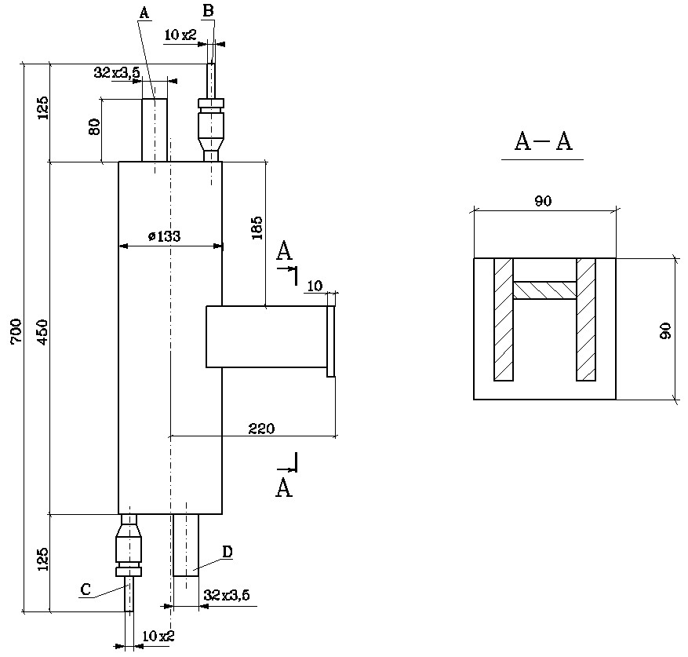

Перечень штуцеров
Обозначение | D_{nom} | Кол-во | Назначение штуцера
A | 25 | 1 | Вход охлаждающей воды
B | 6 | 1 | Выход пробы
C | 6 | 1 | Вход пробы
D | 25 | 1 | Выход охлаждающей воды

Рисунок В.1 - Габаритный чертеж теплообменника отбора проб (KUB05AC001)

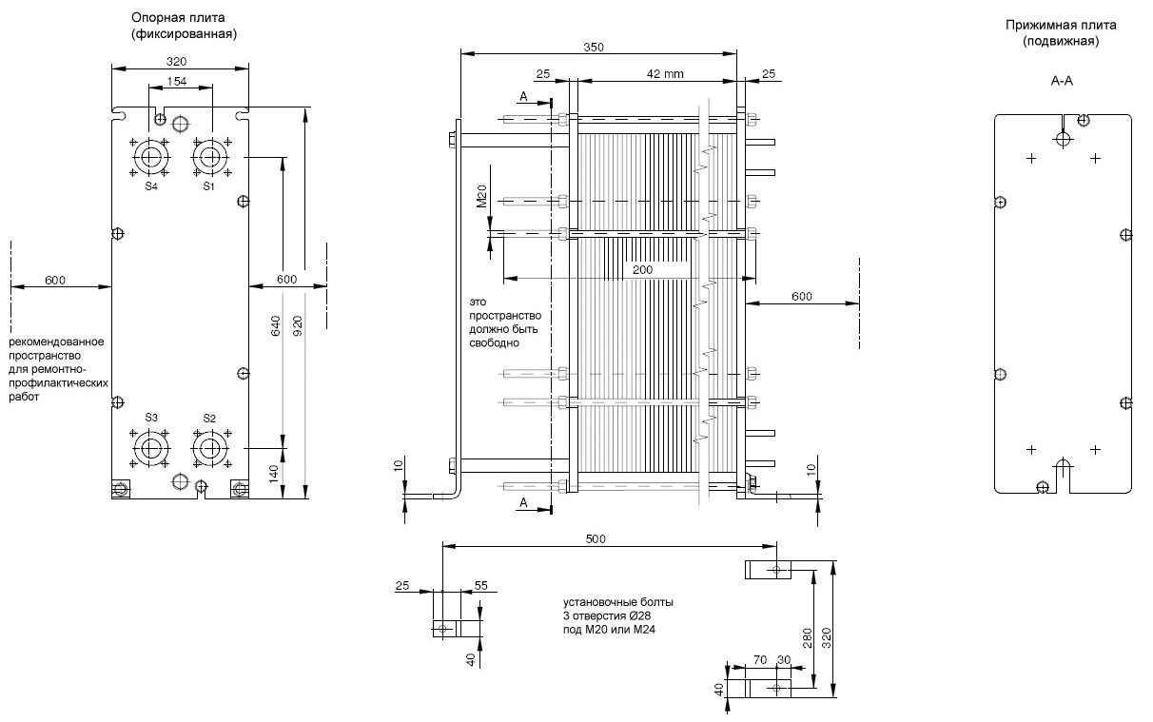

Перечень штуцеров
Обозначение | Ду | Кол. | Назначение
S1 | 50 | 1 | Подвод охлаждаемой воды
S2 | 50 | 1 | Отвод охлаждаемой воды
S3 | 50 | 1 | Подвод охлаждающей воды
S4 | 50 | 1 | Отвод охлаждающей воды

Рисунок В.2 - Габаритный чертеж теплообменника отбора проб (KUB00AC001)

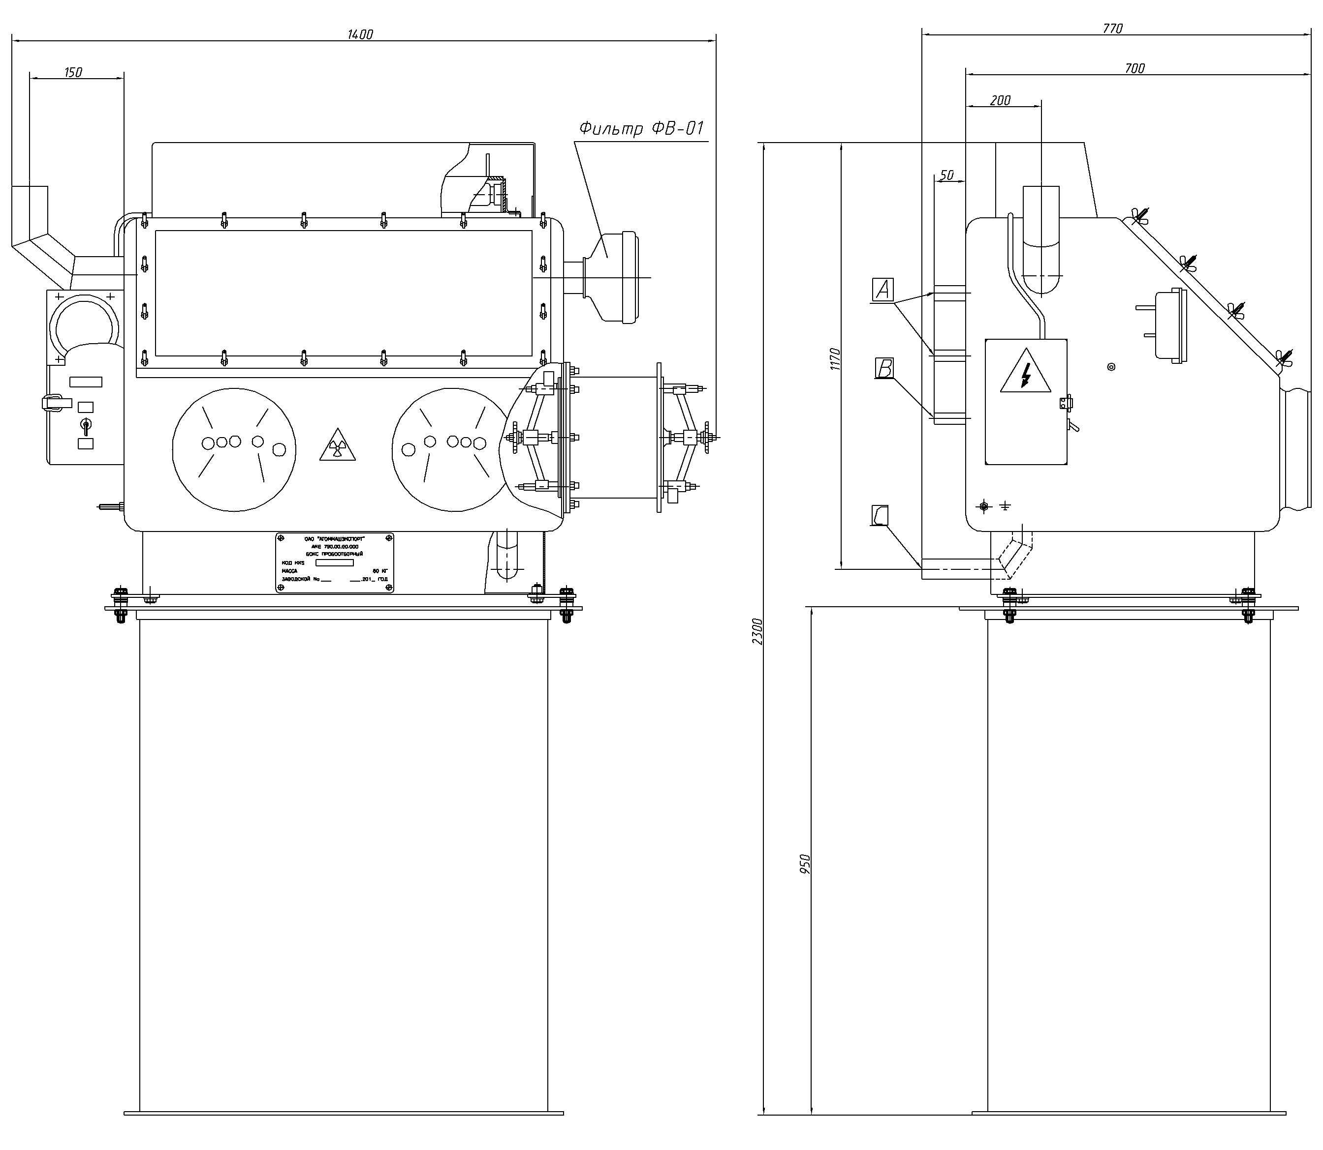

Таблица штуцеров
Обозначение | D_{nom} | Кол. | Назначение
A | 6 | 8 | Вход пробы
B | 10 | 1 | Обессоленная вода
С | 32 | 1 | Дренаж

Рис.В.3 - Габаритный чертеж бокса пробоотборного (KUB10AX001)
Перечень принятых сокращений
АХК | - система автоматизированного химического контроля
ВХР | - водно-химический режим
АСУ ТП | - автоматизированная система управления технологическими процессами
АЭС | - атомная электрическая станция
БПУ | - блочный пункт управления
ПТК | - программно-технический комплекс

Ссылочные нормативные документы
Обозначение документа,  на который дана ссылка | Номер раздела, подраздела, пункта,  подпункта, перечисления, приложения,  разрабатываемого документа,  в котором дана ссылка
НП-001-97 (ПНАЭ Г-01-011-97) Общие положения обеспечения безопасности атомных станций ОПБ-88/97 | 5.7.4.3.2.1.2.1
НП-031-01 Нормы проектирования сейсмостойких атомных станций | 5.7.4.3.2.11.2.1
ПНАЭ Г-7-008-89 (с изм. 1, 2) Правила устройства и безопасной эксплуатации оборудования и трубопроводов атомных энергетических установок | 5.7.4.3.2.1.2.6, 5.7.4.3.2.1.2.2.7
ОСТ 24.125.01-89 Трубы бесшовные из коррозионно-стойкой стали для трубопроводов АЭС. Сортамент | 5.7.4.3.2.1.3.4.2
СТО 79814898 109-2009 Детали и элементы трубопроводов атомных станций из коррозионно-стойкой стали на давление до 2,2 МПа (22 кгс/см2). Трубы и прокат. Сортамент | 5.7.4.3.2.1.3.4.2
«Трубопроводная арматура для атомных станций. Общие технические требования» (НП-068-05) | 5.7.4.3.2.1.3.4.3
СТО 79814898 101-2008 Детали и элементы трубопроводов атомных станций из коррозионно-стойкой стали на давление до 2,2 МПа (22 кгс/см²) | 5.7.4.3.2.1.3.4.3

Список литературы
1. «Нормы водно-химического режима первого контура» 2006.B.132.&.0UJA&&.&&&&&.021.YL.0002, 392М Д1, ФГУП ОКБ «Гидропресс», 2013 г.
2. «Расчеты калий-боратной зависимости для поддержания оптимальных параметров ВХР первого контура. Разработка требований к нормам ВХР первого контура» (Редакция 1) Инв.№ 32/1-41-109 от 25.02.09 РНЦ «Курчатовский институт».
3. РД ЭО 1.1.2.28.0781-2008 «Системы автоматизированного химического контроля водных сред на атомных станциях с водо-водяным энергетическим реактором ВВЭР-1000. Общие технические требования», ОАО «Концерн Энергоатом», 2009 г.
4. Технические требования к системе химического контроля энергоблока ЛАЭС-2 (1031/07/LEN2/1362 от22.01 2007).

